|  |  |  |  |  |
| --- | --- | --- | --- | --- |
| 单元主题 | 《鸟语啾啾》 | | | |
| 课时 | 第二课时 | 课时主题 | | 《斑鸠叫春》 |
| 执教学段 | 第2学段 | 执教年级 | | 四年级 |
| 学习目标 | 1.能用富有弹性的声音演唱《斑鸠调》，感受江西民歌中斑鸠的音乐形象。  2.创编具有春天特色的歌词和表演形式。  3.感知江西民歌中，展现自然生物的方式，进一步体验民歌创作手法对民歌风格的影响和音乐形象的表现。 | | | |
| 学习重点 | 能用富有弹性的声音演唱《斑鸠调》，感受江西民歌中斑鸠的音乐形象。 | | | |
| 学习难点 | 创编具有春天特色的歌词和表演形式。 | | | |
| 课前准备 | 扇子、钢琴、多媒体 | | | |
| 学习活动 | 学习过程 | | 设计意图 | |
| 一、  鸟仔唱啾 旧知迁移 | 1.回顾单元学习内容  师：同学们，在《鸟语啾啾》这个单元中，我们一起踏上了寻访鸟类音乐形象的旅程。上一节课，我们去到了宝岛台湾，感受了富有童趣的《一只鸟仔》，你还记得，他有什么特点吗？（衬词、下滑音、方言）  2.复习《一只鸟仔》  师：这么风趣幽默的鸟仔，让我们用歌声一起来表现一下吧。  3.继续鸟类音乐形象的寻访之旅，揭示课时主题《斑鸠叫春》  师：今天，让我们继续踏上寻访鸟类音乐形象的旅程，去江西看一看，那里的鸟是什么样的呢？ | | 通过旧知复习，回顾单元前一节课感受到的诙谐幽默的鸟仔形象，关注音乐中衬词、下滑音的等元素在音乐形象展现时的作用。 | |
| 二、  歌唱斑鸠  重点突破 | 1.聆听歌曲中的主题旋律，了解歌曲演唱的主要内容。  师：听，歌曲中，唱了什么样的鸟？（斑鸠）  2.听歌曲主题1范唱，了解歌曲中的音乐创作手法。  师：这只江西的斑鸠，又是用了什么创作手法表现的呢？（衬词、下滑音）  师：《斑鸠调》的衬词有什么特点？（江西方言特色）  3.分乐句模唱歌谱2遍  师：带着第一节课学习的下滑音的演唱特点，模唱歌谱。  4.模唱歌词，感受赣南方言和一字多音  师：加上歌词，你有什么感受？（一字多音）  5.对比第二段、第三段音乐，理解民歌创作手法（“重复”）  师：继续听第二段和第三段，你有什么发现吗？（相同乐段和相似乐段）  6.学唱不同乐句  师：跟着琴声，唱一唱不一样的地方。  师：完整演唱《斑鸠调》 | | 利用前一节已经习得的知识，进行迁移学习，分析《斑鸠调》中的音乐创作手法，感受赣南语汇下的音乐形象的特点。 | |
| 三、  曲牌斑鸠  活动迁移 | 1.欣赏赣南采茶曲牌新唱《斑鸠调》，了解采茶舞蹈中的经典舞步和舞蹈动作中展现的音乐形象。  师：在江西，《斑鸠调》是赣南采茶的曲牌，人们还用舞蹈的形式表现《斑鸠调》，让我们一起欣赏一下，在舞蹈中，有哪些经典动作？  2.学习几个采茶舞蹈。  师：扇子花和矮子步都是在展现斑鸠的灵巧。让我们也来跳一跳。  3.在音乐《斑鸠调》中即兴表演采茶舞，多感官体验《斑鸠调》中的音乐形象。  师：让我们在《斑鸠调》的音乐声中，即兴用刚才学的经典舞步，来表现斑鸠吧。 | | 了解赣南采茶戏，感受赣南风情，在扇子舞中，体验舞蹈动作模仿的斑鸠形象，体验赣南民歌的韵味,为第四板块创编歌曲做铺垫。 | |
| 四、  创意斑鸠合作提炼 | 1.小组合作，创编具有春天特色的歌词。  师：春天不仅有斑鸠，还有很多鸟呢，你能创编一首《鸟歌》吗？4人一小组，将讨论结果写在学习任务单上。  2.小组展示，演唱创编的歌词。  师：请小组演唱你们创编的《鸟歌》  3.小组讨论，丰富《斑鸠调》的演唱形式。  师：除了齐唱以外，你还可以用哪些方式来表现《斑鸠调》呢？小组讨论，并尝试将你们创编的表现方式表现出来。（对唱、轮唱、表演唱） | | 小组合作探究，根据音乐的特点，运用已学的知识进行创编，增强学生的小组合作意识和音乐思维。在创编中，丰富赣南民歌中对鸟类形象的表现方式，理解音乐形象与地方文化之间的联系。 | |
| 五、  总结提升  单元对比 | 总结提炼《斑鸠调》中的音乐形象。  师：让我们一起填写单元学习任务单，歌曲《斑鸠调》是江西的一首民歌，用衬词、下滑音、一字多音、重复的创作手法，结合赣南语汇的特点，表现了一只灵动、生机勃勃的斑鸠形象。  下一节课，让我们走出国门，去到俄罗斯看看，他们是怎么表现鸟类的音乐形象呢。 | |  | |

附件1：

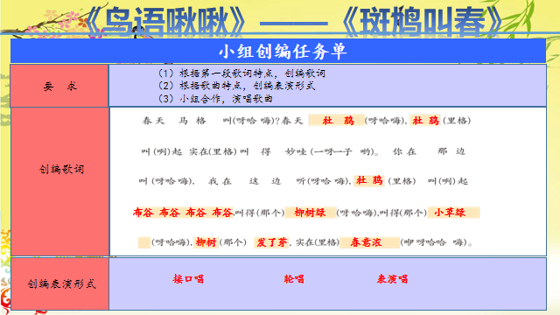

附件2：

